УО «Белорусский государственный университет информатики и радиоэлектроники»

Кафедра ПОИТ

Отчет по лабораторной работе №1.3

по предмету «Основы алгоритмизации и программирования»

Вариант 13

Выполнил:

Машевский Д.В

Гр. 351003

Проверил:

Данилова Г. В.

Минск 2023

**Задание:**

Ввести два натуральных числа m и n. Проверить, являются ли данные числа взаимно простыми?

**Код программы Delphi:**

Program

laba3;

Uses

SysUtils;

Var

N, M: Integer;

IsCorrect: Boolean;

Begin

Writeln('Данная программа проверяет, являются введёные натуральные числа

взаимно простыми ');

Write('Введите число N=');

Repeat

IsCorrect:= True;

Try

Readln(N);

Except

Writeln('Ошибка. Введите целое число: ');

IsCorrect:= False;

End;

If (N <= 0)Then

Begin

Writeln('Введите число N>0');

IsCorrect := false;

End;

Until IsCorrect;

Write('Введите число M=');

Repeat

IsCorrect:= True;

Try

Readln(M);

Except

Writeln('Ошибка. Введите целое число: ');

IsCorrect:= False;

End;

If (M<=0)Then

Begin

Writeln('Введите число M>0');

IsCorrect := false;

End;

Until IsCorrect;

While N<>M Do

If N>M Then

N:= N-M

Else

M:=M-N;

If N = 1 Then

Writeln('взаимно простыe')

Else

Writeln('взаимно непростыe');

Readln;

End.

**Код программы С++:**

#include <iostream>

using namespace std;

int main(){

int n, m;

bool isInCorrect;

setlocale(LC_ALL, "RU");

do {

cout << "Данная программа проверяет, являются введёные натуральные числа

взаимно простыми" << endl;

isInCorrect = true;

cout << "Введите число N=";

do {

isIncorrect = false;

cin >> n;

if (cin.get() != '\n') {

isInCorrect = true;

cout << "Ошибка. Введите число: \n";

cin.clear();

while (cin.get() != '\n');

}

else if (n < 0)

{

isInCorrect = true;

cout << "Ошибка. Введите число n>0: \n";

}

else if (n == 0)

{

isInCorrect = true;

cout << "Ошибка. Введите число n>0: \n";

}

} while (isInCorrect);

cout << "Введите число M=";

do {

isInCorrect = false;

cin >> m;

if (cin.get() != '\n') {

isInCorrect = true;

cout << "Ошибка. Введите число: \n";

cin.clear();

while (cin.get() != '\n');

}

else if (m < 0)

{

isInCorrect = true;

cout << "Ошибка. Введите число n>0: \n";

}

else if (m == 0)

{

isInCorrect = true;

cout << "Ошибка. Введите число n>0: \n";

}

} while (isInCorrect);

while (n != m) {

if (n > m) {

n = n - m;

}

else {

m = m - n;

}

}

if (n == 1) {

cout << "взаимно простые" << endl;

}

else {

cout << "взаимно непростые" << endl;

}

return 0;

} while (isInCorrect);

}

**Код программы Java:**

import java.util.Scanner;

class Laba3 {

public static void main(String[] args) {

Scanner scanner = new Scanner(System.in);

int n=0, m=0;

boolean isInCorrect = false;

System.out.println("Данная программа проверяет, являются введёные натуральные

числа взаимно простыми");

System.out.println("Введите число N");

while (!isInCorrect) {

try {

n = Integer.parseInt(scanner.nextLine());

isInCorrect = true;

} catch (Exception e) {

System.out.println("Ошибка ввода,введите число целого значения");

}

}

isInCorrect = false;

while (!isInCorrect) {

if (n < 0) {

System.out.println("Ошибка. Введите число n>0:");

n = Integer.parseInt(scanner.nextLine());

} else {

isInCorrect = true;

}

}

isInCorrect = false;

while (!isInCorrect) {

if (n == 0) {

System.out.println("Ошибка. Введите число n>0:");

n = Integer.parseInt(scanner.nextLine());

} else {

isInCorrect = true;

}

}

isInCorrect = false;

System.out.println("Введите число M");

while (!isInCorrect) {

try {

m = Integer.parseInt(scanner.nextLine());

isInCorrect = true;

} catch (Exception e) {

System.out.println("Ошибка ввода,введите число целого значения");

}

}

isInCorrect = false;

while (!isInCorrect) {

if (m < 0) {

System.out.println("Ошибка. Введите число m>0:");

m = Integer.parseInt(scanner.nextLine());

} else {

isInCorrect = true;

}

}

isInCorrect = false;

while (!isInCorrect) {

if (m == 0) {

System.out.println("Ошибка. Введите число m>0:");

m = Integer.parseInt(scanner.nextLine());

} else {

isInCorrect = true;

}

}

scanner.close ();

isInCorrect = false;

while (!isInCorrect) {

if (n != m) {

if (n > m) {

n = n - m;

}

else {

m = m - n;

}

}

else {

isInCorrect = true;

}

}

if (n == 1) {

System.out.println("взаимно простые");

}

else {

System.out.println("взаимно непростые");

}

}

}

**Скриншоты:**

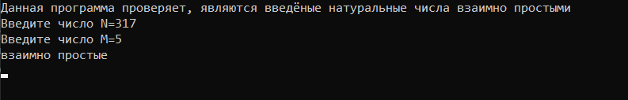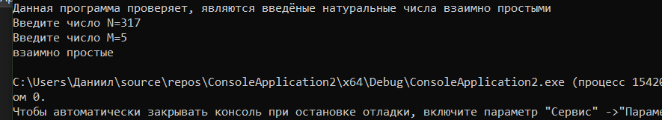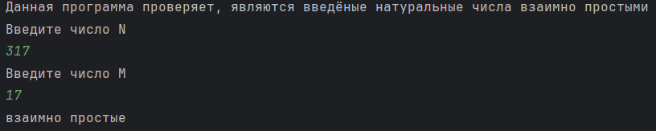

**Блок-схема:**

